棠外附小六年级第五周
数 学 试 题
班级 姓名 签字
一、填空。
1、（ ）÷20=0.65=（ ）% =$\frac{( )}{\text{60}}$ =( )（填成数）
2、 1.02吨=（ ）吨（ ）千克 3600平方米=（ ）公顷
6．45小时=（ ）小时（ ）分 600立方厘米=（ ）升
$\frac{2}{5}$公顷=（ ）平方米 $\frac{4}{\text{25}}$平方米=（ ）平方分米
3．45千米=（ ）千米（ ）米 3时15分=（ ）时
3、27是（ ）的$\frac{3}{\text{10}}$，（ ）比28米多$\frac{1}{4}$，30千克比（ ）少$\frac{1}{5}$。
4、把一个圆剪成若干个扇形拼成近似长方形，周长比原来增加了10厘米，圆的面积是（ ）平方厘米。
5、一个直径8米的水池周围修一条宽1米的路，路的面积是（ ）。
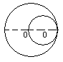
6、如右图，大圆的半径等于小圆的直径，那么大圆面积是小圆面积的( )倍，大圆周长是小圆的( )倍。
7、画一个周长为94.2厘米的圆，圆规两脚间的距离是( )厘米。
8、一个圆形花坛的半径原来是4米，扩建后半径增加2米，花坛的面积增加( )
平方米。
9、把一根铁丝围成一个圆，半径正好是5分米，如果把这根铁丝改围成一个正方形，
它的边长是( )分米，正方形面积是（ ）。
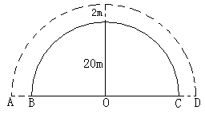
10、笑笑和淘气在右边的跑道上进行跑步比赛，终点是C、D两点。
(1)笑笑所跑半径为20m，她跑过路程为 m。
(2)淘气所跑路线半径为 m，所跑路程是 m。
(3)两人所跑路程差为 m。
11、一个正方形的周长和一个圆的周长相等，已知正方形的边长是6. 28米，那么圆的面积是（ ）平方厘米。
12、在长40cm，宽19cm的长方形中，能剪( )个半径为4cm的圆。
13、圆形水池一周种了60棵树，每两棵树之间的距离是1.57m，这个水池的直径是（ ）米。
14、一个半圆，周长是15.42米，它的面积是（ ）。
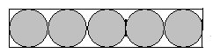
15、如图，盒子里刚好放5瓶罐头，每瓶罐头的瓶底半径是3cm，盒底的空白部分面积是（ ）
16、一段绳子，第一次用去2米，第二次用去剩下的$\frac{1}{3}$，还剩下4米，这段绳子原来长（ ）米。
17、一串数按1，1，2，2，3，3，4，4，5，5,……，从左面第一个数起，第35个数是（ ）,前36个数字的和是（ ）。
二、判断题。
1、两端都在圆上的线段，直径最长。 （ ）
2、一件衣服现在卖180元，结果亏了$\frac{1}{5}$，这件衣服的成本是200元。 （ ）
3、两个圆的直径相等，它们的面积也一定相等。…………………… ( )
4、半圆也是轴对称图形，对称轴只有一条。…………… ( )
5、大圆的圆周率大，小圆的圆周率小。……………………………… ( )
6、圆的周长是半圆的周长的2倍。………………………… （ ）
三、选择题．（6分）
1、一张长13厘米，宽9厘米的长方形纸板，最多可以剪（ ）个半径2厘米的圆。
A、7 B、8 C、6 D、 5个
2、果园里桔子的棵树比苹果多$\frac{2}{5}$，则苹果的棵数比桔子少 （ ）
A 、$\frac{2}{5}$ B 、$\frac{2}{7}$ C 、$\frac{1}{5}$ D 、$\frac{2}{3}$
3、一种杂技自行车后轮大前轮小，后轮直径8dm，前轮直径4dm；自行车经过一段距离时，后轮转动120圈，前轮转动（ ）圈
A、 120 B、 60 C、 360 D、 240
4、一根5米长的铁丝，第一次用去$\frac{1}{2}$，第二次用去$\frac{1}{2}$米，还剩( )米。
A、0 B、2 C、4 D、2.5
5、某校男生人数的$\frac{1}{2}$等于女生人数的$\frac{2}{3}$，则男生人数占女生人数的( )
A、$\frac{1}{3}$ B、 $\frac{3}{4}$ C、$\frac{4}{3}$ D、$\frac{7}{6}$
四、计算题
1、解方程
4X－3×$\frac{4}{\text{15}}$＝$\frac{1}{5}$ 3 X－$\frac{1}{2}$＝$\frac{1}{2}$ X÷$\frac{\text{16}}{7}$×16=28 2.5×2-1.5 X=2

2、脱式计算，能简算的要简算.（9分）
×（＋） （＋－50%）× 0.125×0.25×320

42×（＋）× 9.5×2.8＋8.5×9.5－9.5 9.35-(1.35+0.28)

3、看图计算（6分）
20人
（1）
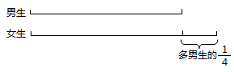
？人

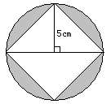
（2）计算阴影部分的面积（单位：cm） （3）如图，圆的面积与长方形面积相等，长方形的长是21.98厘米，则圆的面积是多少平方厘米？
30cm
20cm
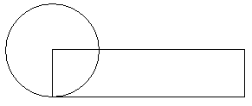

六、解决问题（共36分）
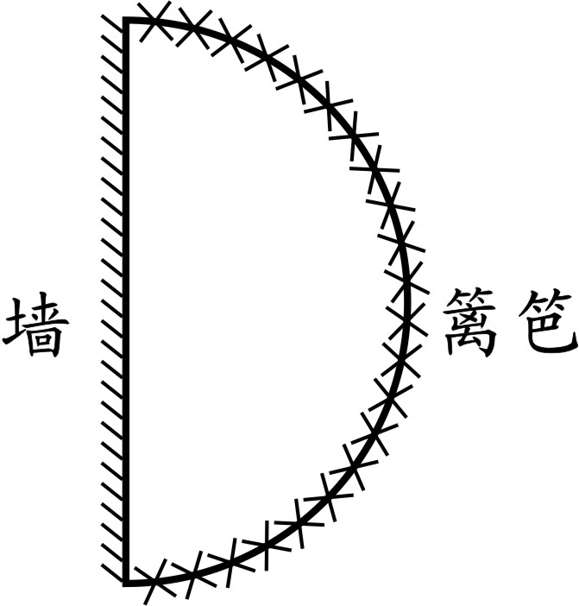
1、如图所示：张大伯靠墙用篱笆围了一块半圆形菜地，篱笆长25.12米，菜地面积多少平方米？

2、桥杂技表演中有一种独轮车，它的半径是20厘米，要走完31.4米长的钢丝绳，车轮需要转动几周？

3、农场今年小麦产量是1500吨，比去年增长$\frac{1}{5}$，去年的产量是多少吨？
（画出线段图，并用两种方法解答）

4、农场去年小麦产量是1500吨，今年比去年增长$\frac{1}{5}$，今年产量是多少吨？
（画出线段图，并用两种方法解答）

5、淘气看一本故事书，第一天读了全书页数的$\frac{1}{4}$，第二天读了余下的，还剩60页没有读，这本故事书一共有多少页？

6、工程队铺一条人行道，第一天铺了全长的$\frac{1}{4}$，第二天铺的比第一天多$\frac{1}{4}$，还剩210米没铺，这条人行道总长是多少米？

7、一项工程，甲单独做20天完成，乙单独做30天完成，现在两人合作，中间甲休息了3天，乙休息了若干天，一共用了16天完成。那么乙休息了多少天？

